实验七：RFID酒驾检测系统
- 实验内容
编写一个QT程序。利用RFID识别驾驶员信息，并利用实验箱中的酒精传感器实现酒驾检测功能。当传感器数值超过某个临界值时，在触摸屏显示警告信息。
2.实验目的
(1) 了解FS_6818M4_V2实验平台。
(2) 掌握在FS_6818M4_V2实验平台上运行程序的操作方法；
(3) 学习QT源程序的结构以及编程方法；
(4) 掌握酒精传感器和RFID的驱动和使用方法。
3.实验平台
(1) 硬件
计算机 1台
FS_6818M4_V2实验箱 1台
(2) 软件
1) 台式计算机
操作系统： Windows10
虚拟机: VMware-player-15.1.0
Ubuntu18.04
ubuntu-18.04-64bit_farsight(包含Qt,ARM-Qt)
QT Creator
超级终端：PUTTY.EXE
2) FS_6818M4_V2实验箱
嵌入式Linux操作系统
4.实验完成指标
要求及指标：
(1) 代码在QT开发环境下能够正确执行；
(2) 程序运行在FS_6818M4_V2实验平台上，运行结果正确；
5.实验参考
参考代码参见程序fs_6818_Arduino_Board_rfid_relay和fs_6818_Arduino_Board_adc。
程序fs_6818_Arduino_Board_rfid_relay的相关代码解析
RFID信息读取是通过操作RFID节点【/dev/rfid_module0】来控制，64行通过open函数打开对应的设备节点，69行通过read函数读取到rfid卡的卡号，81行将转化好的卡号存储在容器中，用于驾驶员信息识别。实验需要注意SW8拨码拨至A8/A9。
57 //rfid采集
58 void MainWindow::on_pushButton_rfid_collect_clicked()
59 {
60 char card_data[32] = {0};
61 char rfid_card[32] = {0};
62 int nbyte = 0;
63
64 mythread_rfid->fd = open("/dev/rfid_module0", O_RDWR);
65 if (mythread_rfid->fd < 0) {
66 perror("open rfid");
67 }
68
69 nbyte = read(mythread_rfid->fd,card_data,4);
70 if(nbyte < 0)
71 {
72 perror("read rfid");
73 }
74
75 sprintf(rfid_card,"%02x %02x %02x %02x",card_data[0],card_data[1],\
card_data[2],card_data[3]);
76
77 QString qstr_rfid(rfid_card);
78
79 if(mythread_rfid->qlist.size() == 0 && qstr_rfid!="00 00 00 00")
80 {
81 mythread_rfid->qlist.push_back(qstr_rfid);
82 ui->label_rfid_data->setText("录入成功卡号为："+qstr_rfid);
83 }
84 else if(mythread_rfid->qlist.size() > 0)
85 {
86 for(int i=0; i<mythread_rfid->qlist.size(); i++)
87 {
88 if(qstr_rfid == mythread_rfid->qlist.at(i))
89 {
90 ui->label_rfid_data->setText("该门禁卡已经录入");
91 break;
92 }
93 else if(qstr_rfid != mythread_rfid->qlist.at(i)\
&& i == mythread_rfid->qlist.size()-1 && qstr_rfid!="00 00 00 00")
94 {
95 mythread_rfid->qlist.push_back(qstr_rfid);
96 ui->label_rfid_data->setText("录入成功卡号为："+qstr_rfid);
97 break;
98 }
99 }
100 }
101}

程序fs_6818_Arduino_Board_adc的相关代码解析
- adc.h 传感器驱动配置文件
- 酒精传感器采集
ADC采集是通过操作【/dev/adc】节点来采集的。首先通过open函数打开对应的设备节点，然后通过ioctl函数进行相应传感器的采集，通过参数设置不同的通道，最后一个参数为ALCOHOL _CHANNEL代表酒精采集，最后通过read函数数据采集完进行相应的计算转化出来。酒精采集、光敏采集、可燃气采集、火焰采集拨码分别为AD1、AD2、AD4、AD3。

//酒精传感器采集
void MainWindow::on_pushButton_alcohol_clicked()
{
int fd;
int data;
char buf[32];
fd = open("/dev/adc", O_RDWR);
if (fd < 0) {
perror("open");
}
ioctl(fd, SET_CHANNEL, ALCOHOL_CHANNEL);

read(fd, &data, sizeof(data));
sprintf(buf,"Vol: %0.2fV\n", 1.8 * data / 4096);
QString alcohol_str(buf);
ui->label_alcohol->setText(alcohol_str);
::close(fd);

}v
6.实验设计（软硬件设计、驱动程序设计、编程步骤、调试步骤）
创建项目
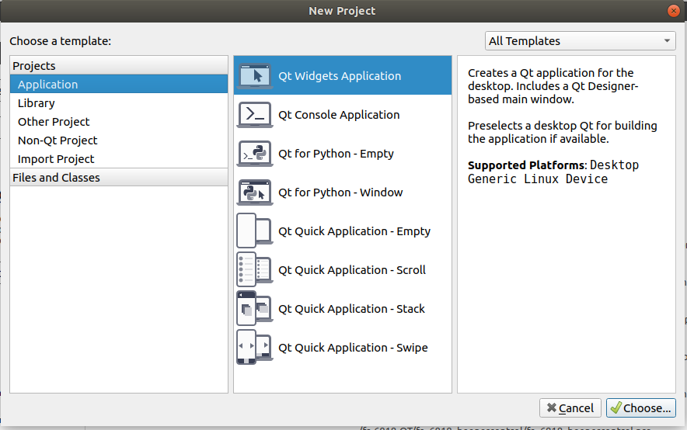
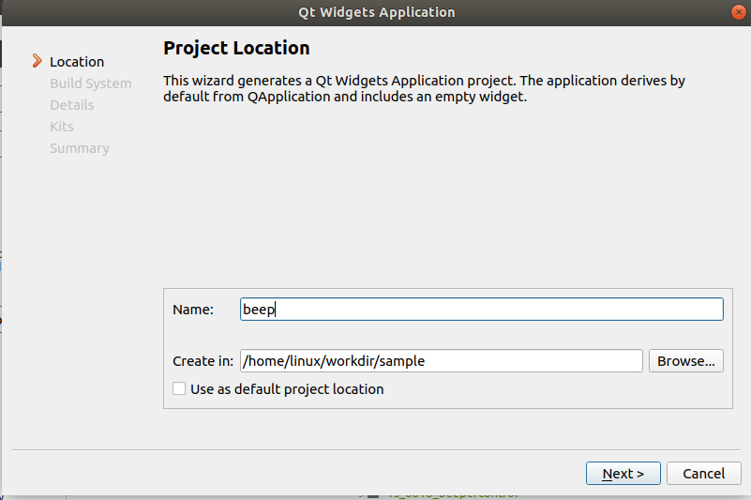
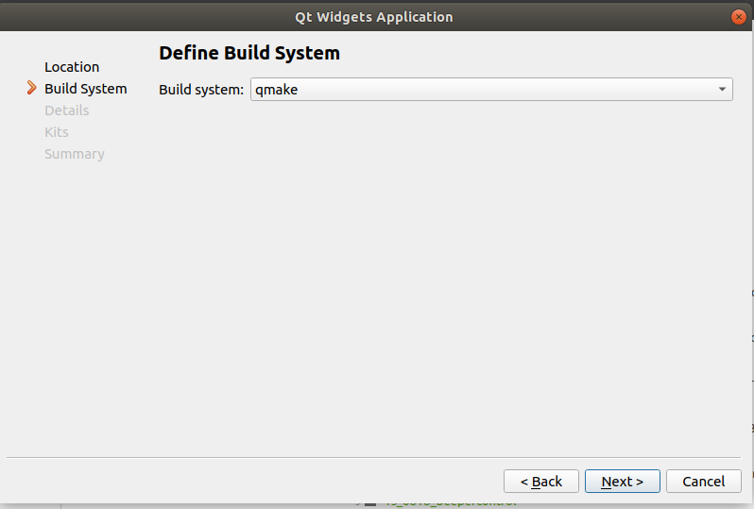
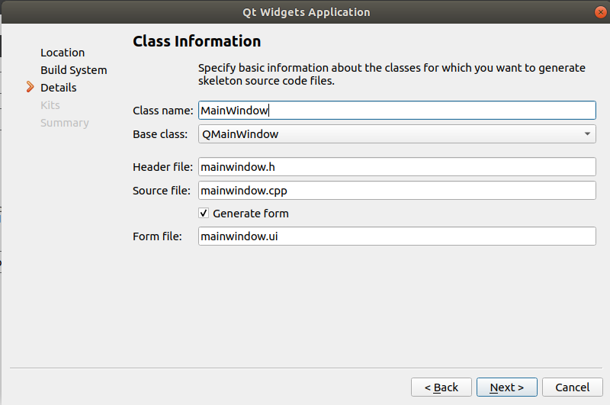
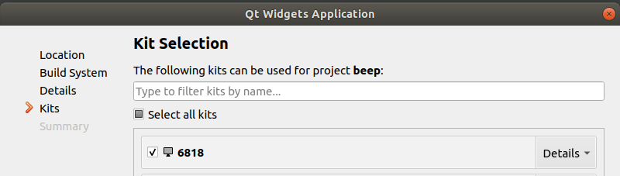

7.实验参考程序
参考代码参见程序fs_6818_Arduino_Board_rfid_relay和fs_6818_Arduino_Board_adc。

8实验步骤
- 设计主界面，确定控件变量名，声明槽函数；
- 创建线程类，声明相关方法和信号；
- 在mainwindow.cpp文件中，连接信号和槽函数，具体实现操作方法对信号赋值并发射；
- 配置酒精传感器并读取数值；
- 根据数值大小，在触摸屏显示驾驶员ID和报警信息。
9.实验思考
（1）在RFID卡中写入历史检测数据，在下一次读卡后显示历史数据
（2）加入蜂鸣器警告功能。

